## Sådan deler du et opslag på lokalforeningens facebookside

I Kræftens Bekæmpelse elsker vi, når I deler vores opslag på jeres lokalforeningers facebooksider. Det er nemlig en kæmpestor hjælp til at nå så langt ud med vores budskaber som muligt.

Men hvordan er det nu lige, at man deler et opslag på en facebookside? Der er to måder, som vi viser her i guiden. Bemærk at vi her viser, hvordan du deler fra din computer. Men det er de samme trin du skal igennem, hvis du deler fra din telefon eller iPad.

### 1. Du falder over et opslag på din startside på Facebook

*Når du går ind på din egen startside på Facebook, kan der dukke et opslag op, som, du tænker, er relevant for følgerne af din lokalforenings side og derfor gerne vil dele det på siden.*

*Det kan for eksempel være, at du falder over et opslag fra "Kræftens Bekæmpelse", der har lavet et opslag med Pias personlige fortælling om at være frivillig i en af Kræftens Bekæmpelses genbrugsbutikker.*

*For at dele på lokalforeningens side, skal du nu klikke på "Del", som markeret på billedet:*

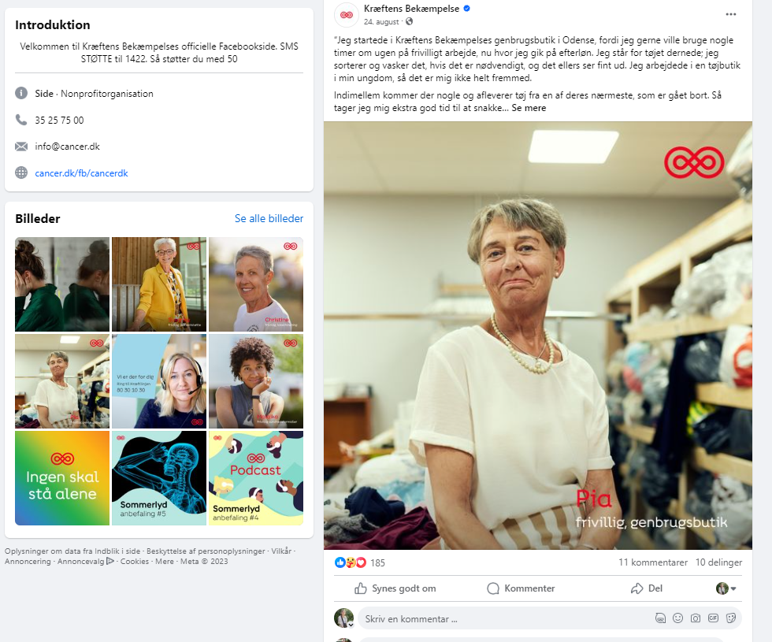

*Når du klikker på "Del", vil en boks med flere valgmuligheder dukke op på skærmen, hvorefter du skal klikke på "Del på en side", som vist på billedet herunder:*

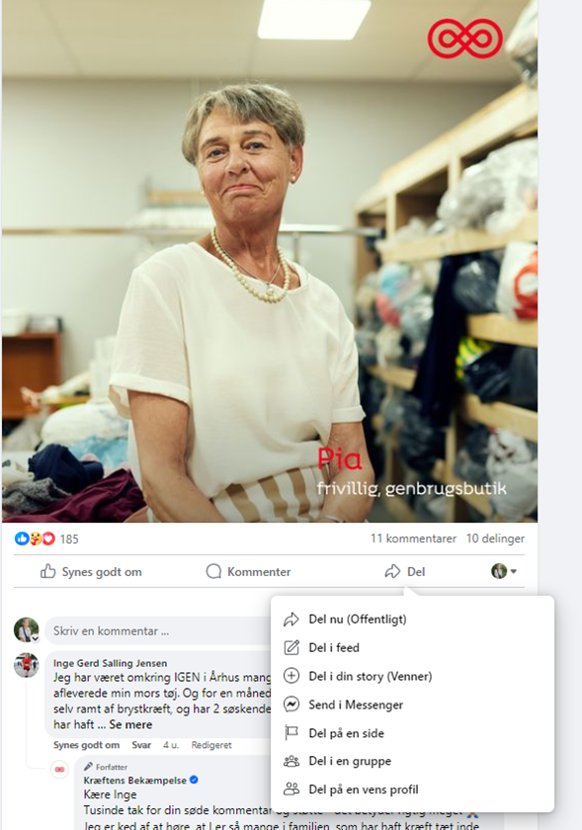

Du kan også dele opslaget på din egen Facebook-profil. Det gør du ved at klikke på denne knap.

*Når du har klikket på "Del på en side" vil boksen vise de sider, du kan dele opslaget på. Vælg nu den ønskede side. I eksemplet har vi valgt "Lokalforeningen - Roskilde".*

**Lokalforeningen - Roskilde**

*Inden du kan komme videre, skal du nu skifte fra din private profil til siden. Klik på "Switch".*

Lokalforeningen

*Du har nu mulighed for at skrive din egen tekst, som henvender sig direkte til følgerne af jeres lokalforenings side. Det kan være en rigtig god ide at gøre, da det delte opslag får et mere lokalt præg og ofte bliver set og læst af mange flere.*

*Det behøver ikke at være en lang tekst, men blot et par sætninger. Vi har lavet er forslag til opslaget om Pia:*

*"Uden frivillige ingen Kræftens Bekæmpelse🤩 Hvis du, eller nogen du kender, overvejer at være frivillig som Pia, så tøv ikke med at ringe. Vi kan altid bruge flere hænder her i Lokalforeningen i Roskilde🙏”*

**Lokalforeningen - Roskilde**

*Når du har skrevet din delingstekst, skal du blot klikke på "Del", og så vil opslaget med det samme kunne ses på facebooksiden. Tusind tak for at du brugte lidt tid på at dele!*

### 2. Hvis du skal dele et opslag fra et tilsendt link

*Sommetider vil du opleve at få tilsendt et link fra en medarbejder i Kræftens Bekæmpelse eller en frivillig kollega til et specifikt opslag, vedkommende gerne vil have, du deler på lokalforeningens facebookside.*

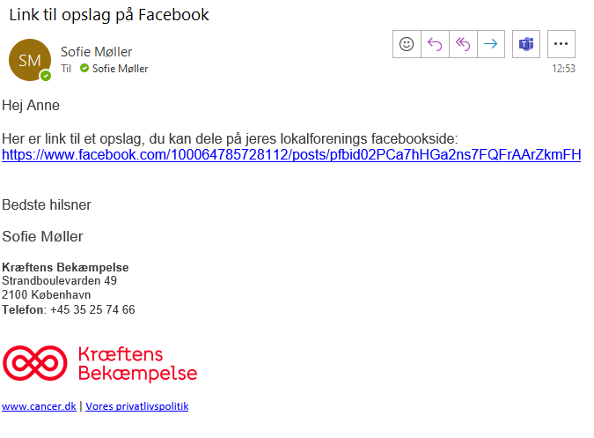

*Når du klikker på det tilsendte link, vil du blive ledt direkte ind på Facebook-opslaget. Det ser sådan ud:*

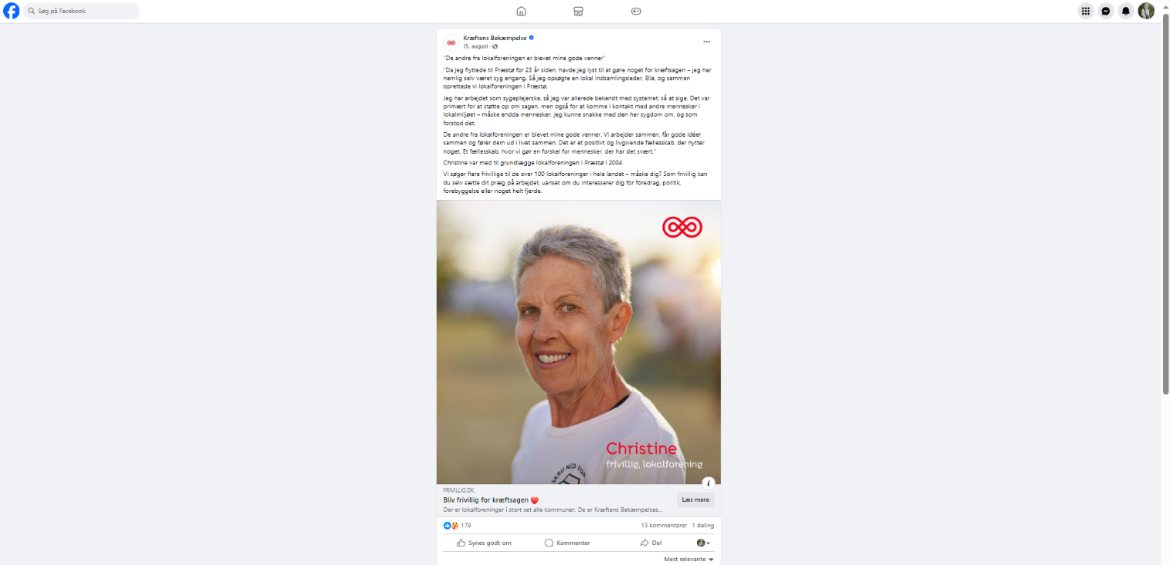

*Klik nu på knappen "Del" og herefter "Del på en side", som markeret på billedet:*

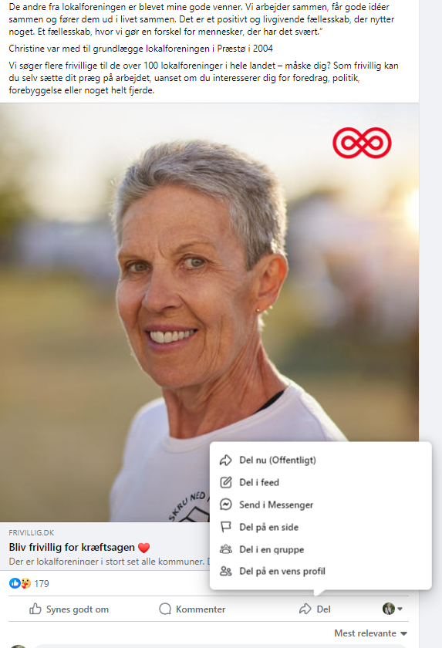

*Når du har klikket på "Del på en side" vil boksen vise de sider, du kan dele opslaget på. Vælg nu den ønskede side. I eksemplet har vi valgt "Lokalforeningen - Roskilde". Se billedet herunder:*

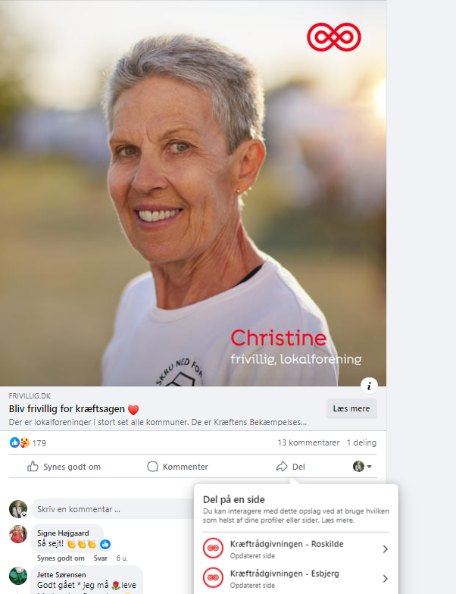

**Lokalforeningen - Roskilde**

*Inden du kan komme videre, skal du nu skifte fra din private profil til siden. Klik på "Switch".*

Lokalforeningen

*Du har nu mulighed for at skrive din egen tekst, som henvender sig direkte til følgerne af jeres lokalforenings side. Det kan være en rigtig god ide at gøre, da det delte opslag får et mere lokalt præg og ofte bliver set og læst af mange flere.*

*Det behøver ikke at være en lang tekst, men blot et par sætninger. Vi har lavet et forslag til opslaget om Christine:*

*"Uden frivillige ingen Kræftens Bekæmpelse🤩 Hvis du, eller nogen du kender, overvejer at være frivillig som Christine, så tøv ikke med at ringe. Vi kan altid bruge flere hænder her i Lokalforeningen i Roskilde🙏”*

**Lokalforeningen - Roskilde**

*Når du har skrevet din delingstekst, skal du blot klikke på "Del", og så vil opslaget med det samme kunne ses på facebooksiden. Tusind tak for at du brugte lidt tid på at dele!*